Stari istok

1. Kako su se, kojim redom, smenjivale države u staroj Mesopotamiji?
Asirija, Sumer i Akad, Vavilon, Persija
Sumer i Akad, Vavilon, Asirija, Persija
Persija, Vavilon, Sumer i Akad, Asirija
2. Na slici je:
Anubis Amon Ra Oziris
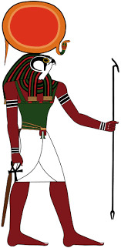

3. Izaberi sve TAČNE odgovore:
Tutankamon je faraon za koga se vezuje priča o prokletstvu grobnice.
Aristokratija ili plemstvo su bogati ljudi.
Egipćani su prvi koristili dvokolice.
Robovi su mogli da odu od gospodara kada su hteli.
Feničani su se bavili brodogradnjom i trgovinom.
4. Narod u starom Istoku koji je jedini verovao u jednog boga su _____.
5. Kako se zove građevina na slici?
аrena piramida zigurat

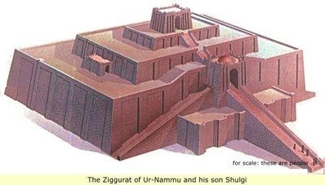
6. Izmedju koje dve reke je nastala Mesopotamija?
Nil i Amazon Tigar i Eufrat
7. Označi egipatske bogove?
Ra Izida Oziris Šamaš Marduk
8. Vladar u Egiptu nazivao se ______.
10. Izmedju koje dve reke je nastala Mesopotamija?
11. Pismo se pisalo na glinenim tablicama naziva se ______pismo.

12. Država je na karti је Еgipat.
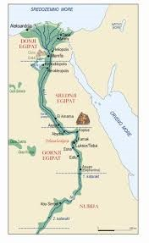
netačno tačno
13. Na slici su:
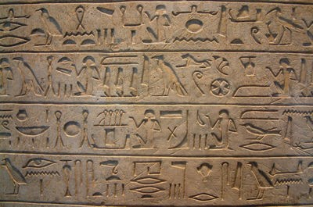
hijeroglifi alphabet klinopis
14. Нa slici је:

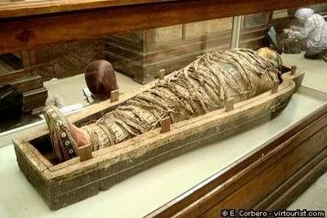
mumija spomenik
15. Sfinga ima glavu coveka a telo koje životinje.
netačno
tačno

